
成绩

信息工程学院
信号与系统课程设计报告
2023 — 2024 学年 第 二 学期

题 目 AM调制与解调
学生院系 信息工程学院
专 业 通信工程
班 级 22通信2班
姓 名 郭昊
学 号 2209735008
指导教师 郭常盈

1 设计要求
本课程设计要求实现AM调制与解调，具体要求如下：
发送端实现AM调制，接收端实现AM相干解调。
发送端：连续信号m(t)叠加一直流信号A0产生f(t)，与高频载波coswct相乘，得到AM已调信号S(t)，观察m(t)、f(t)、coswct及S(t)的时域波形及频域频谱；
接收端：产生一个相干载波coswct，与S(t)相乘，再通过低通滤波器，得到m’(t)，观察S(t)、coswct及m’(t)的时域波形及频域频谱。

2 设计方案
本实验使用的版本是matlabR2023a
AM调制与解调原理：
AM调制是一种线性调制方式，它将基带信号的幅度变化转换为高频载波的幅度变化。在AM调制中，基带信号的频谱被搬移到载波频率处，形成上边带和下边带，同时保留了原调制信号的完整信息。因此，已调波的带宽为原基带信号带宽的两倍。AM信号的波形包络与基带信号成正比，使得解调既可采用相干解调也可采用非相干解调（包括检波）。为了防止非相干解调时发生失真，必须满足一定的条件，否则会出现过调制现象，形成包络失真。
在AM解调过程中，需要将调制后的信号恢复成原始的信息信号。常见的AM解调方法有幅度解调(Envelope Detection)和同步解调(Coherent Detection)
幅度解调是一种简单但常见的解调方法，它利用一个包络检波器将调制信号的幅度进行检测，以获得原始的信息信号。同步解调则需要借助载波信号进行解调，通过将调制信号与载波进行相乘得到相关的信号，并利用低通滤波器恢复原始的信息信号。而本文所使用的就是同步解调法。
1.定义发送端信号以及各种参数
首先定义时间范围也就是采样率，其次定义出调制信号m(t)、直流信号A0以及高频载波coswct，然后将A0叠加到m(t)，从而产生f(t)，最后将f(t)与高频载波coswct相乘，得到AM调制后的信号S(t)。
2.观察发送端时域波形以及频域频谱
使用Matlab的plot函数，显示出m(t)、f(t)、coswct及S(t)的时域波形，再通过对S(t)进行傅里叶变换，得到S(t)的频域频谱。
3.接收端进行相干解调
首先产生一个相干载波信号coswct，令其与S(t)相乘。然后，通过低通滤波器巴特沃斯进行解调，设置一个适合的截止频率，滤波后得到m’(t)。最后，如法炮制第2步，观察其时域波形以及频域频谱。
3 设计内容
Matlab的设计代码
- 定义发送端信号以及各种参数
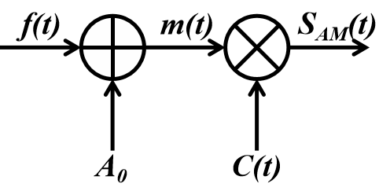
发送端流程图
该部分的设计代码：
% 定义时间范围和采样频率
t = 0:0.001:1; % 时间范围从 0 到 1，采样频率为 1000 Hz
% 定义调制信号 m(t)，正弦波
m = sin(2*pi*10*t); % 10 Hz 的正弦波
% 定义直流信号 A0
A0 = 2; % 直流信号幅度为 2
% 产生 f(t)
f = m + A0;
% 定义载波频率和相位
fc = 100; % 载波频率为 Hz
phi_c = 0; % 载波相位为 0
% 产生高频载波 coswt
carrier = cos(2*pi*fc*t + phi_c);
% AM 调制：信号 f(t) 与载波相乘
S = f .* carrier;
- 观察发送端时域波形以及频域频谱
使用subplot和plot函数观察时域波形图；
使用傅里叶变换
f_S = abs(fftshift(fft(S)));
观测S(t)调制信号的频域频谱图
- 接收端进行相干解调
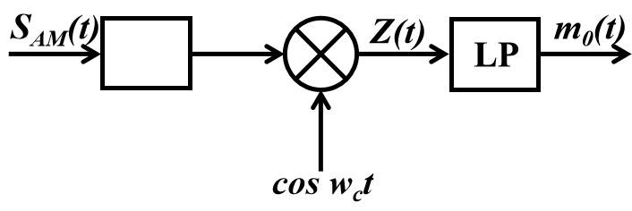
接收端流程图
使用巴特沃斯滤波器进行解调：
% 接收端相干解调
% 产生相干载波 coswt
carrier_rx = cos(2*pi*fc*t);
% 接收端信号 S(t) 与相干载波相乘
S_rx = S .* carrier_rx;
% 通过低通滤波器解调信号
% 假设低通滤波器的截止频率为 50 Hz
fc = 50;
[b, a] = butter(6, fc/(0.5*1000),'low');
% 以 Nyquist 频率的一半为单位,采样频率至少是截止频率2倍，从而避免混叠现象
% b,a分别为分子，分母系数，也就是传递函数
m = filter(b, a, S_rx);
然后观测m’(t)，观察S(t)、coswct及m’(t)的时域波形及频域频谱。
4 仿真与调试
- 定义发送端信号以及各种参数

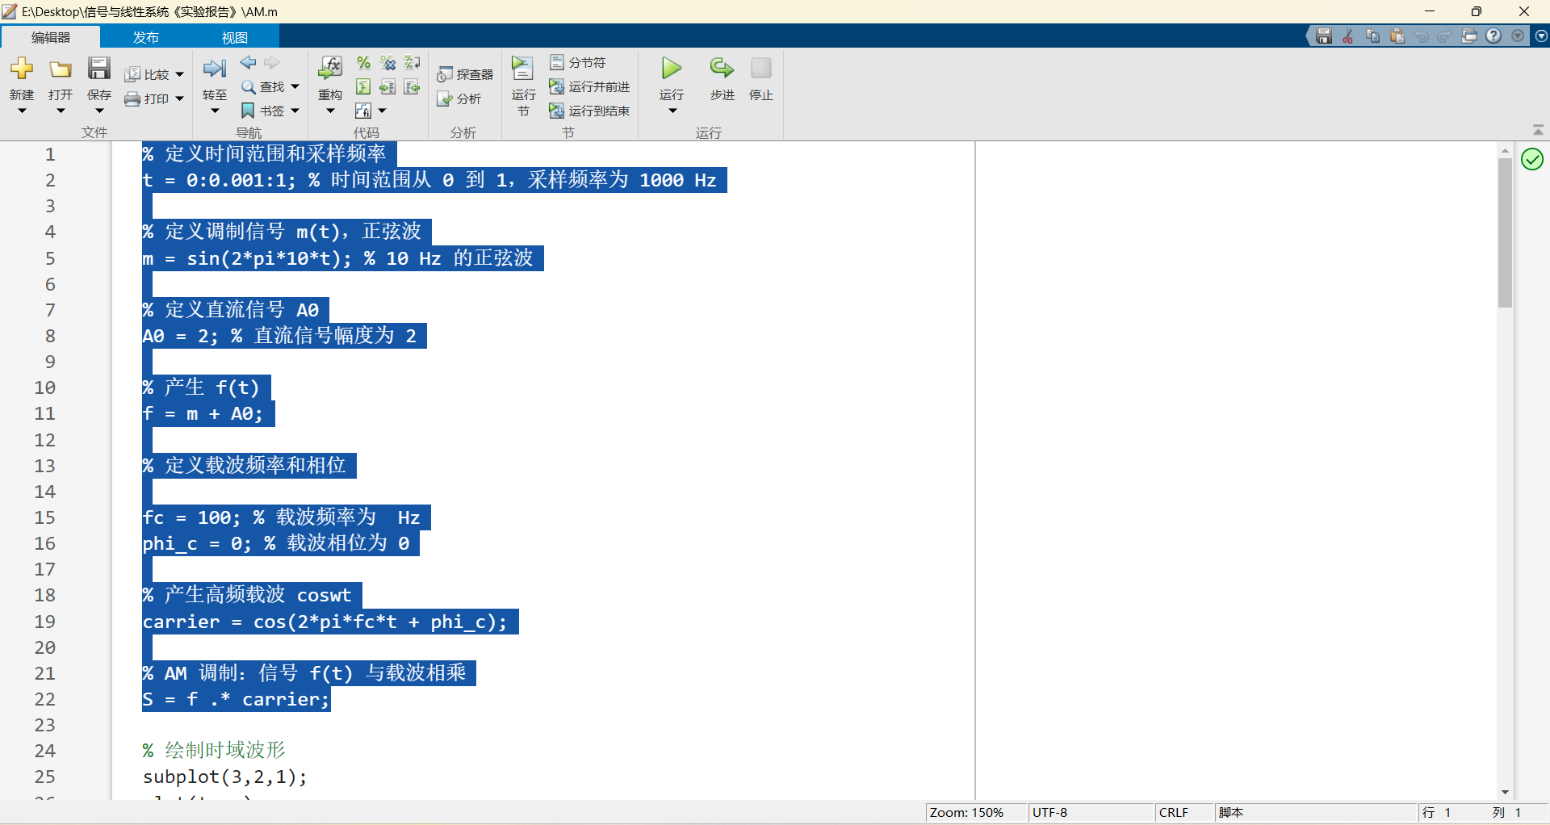

- 观察发送端时域波形以及频域频谱

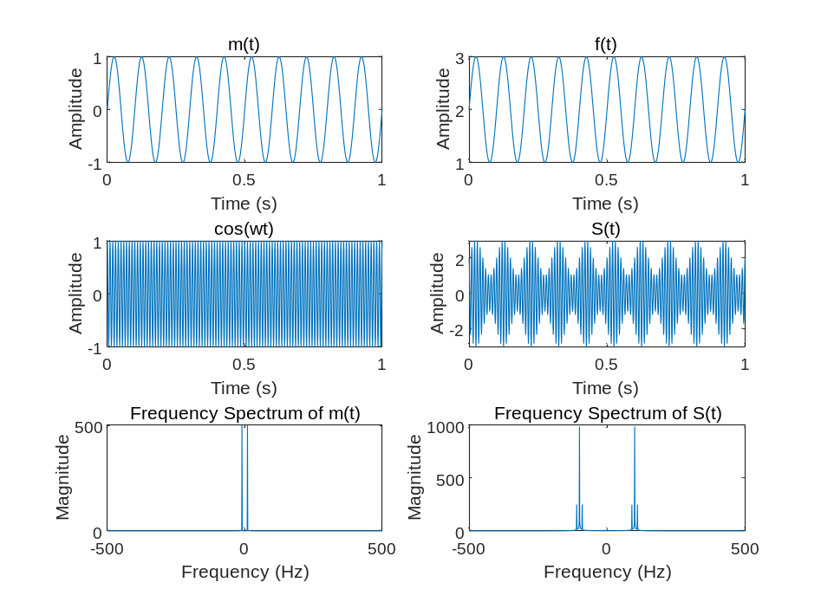

- 接收端进行相干解调

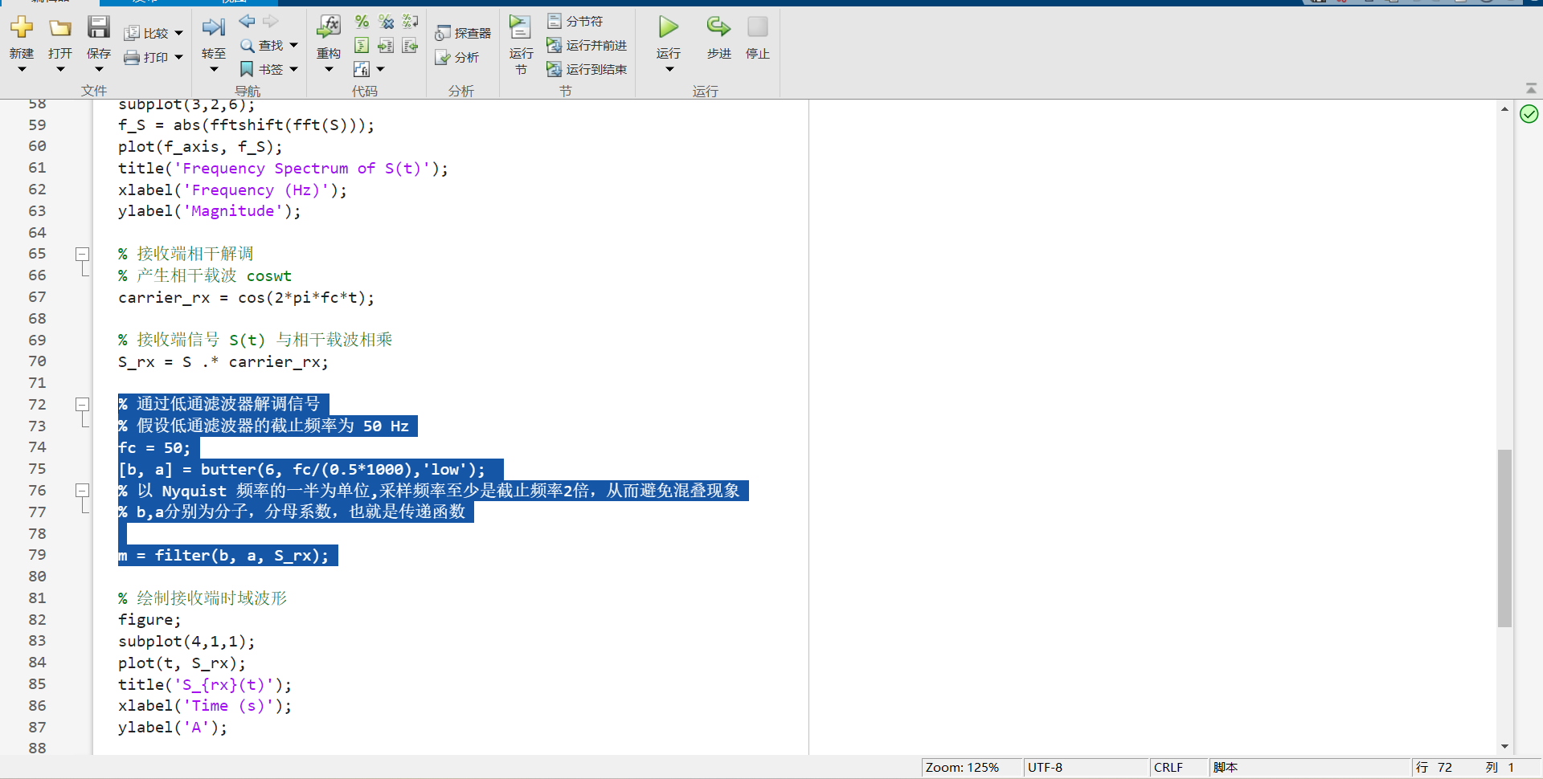

- 观察解调后的频域波形以及频域频谱

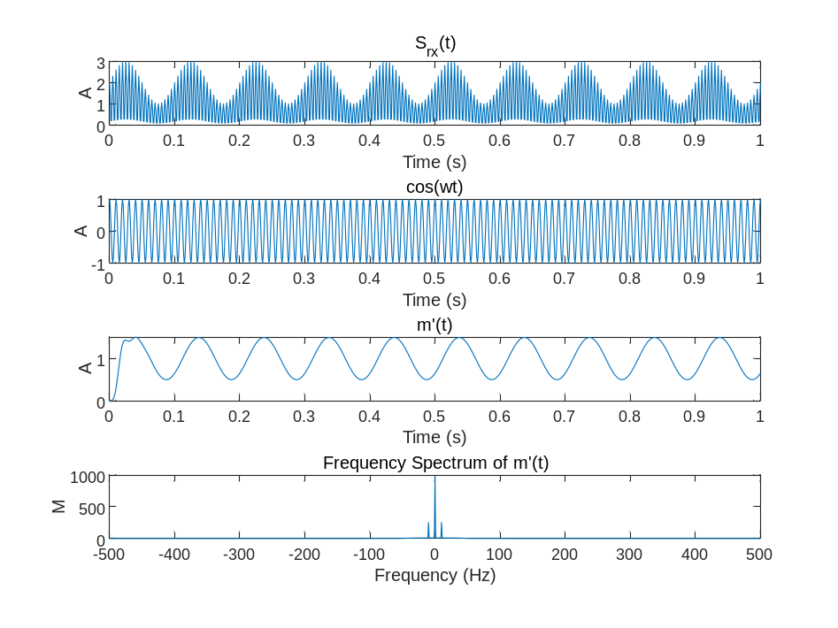
由调制信号去控制高频载波的幅度，使之随调制信号作线性变化的过程在波形上，幅度已调信号的幅度随基带信号的规律而呈正比地变化。通过相干解调，通过低通滤波器得到解调信号。可以看出调制信号幅度随基带信号的幅度变化而变化。第一个为相干解调信号，可以看出其中含有高频信号。第三个为通过低通滤波器后的信号，可以看出和基带信号基本保持一致。
5 总结与体会
在本次课程设计中，通过实验和仿真，我们掌握了AM调制和解调原理，并通过电路设计、实验和仿真进行了实际验证。这给我们提供了更好的基础知识和实践经验，同时也为将来的深入学习和应用奠定了基础。
参考文献
- 胡敏.MSK数字化调制解调技术研究[D].中南大学,2007.
- 吕铁军.通信信号调制识别研究[D].电子科技大学,2000.
附件1：
